SỞ GIÁO DỤC VÀ ĐÀO TẠO  QUẢNG NAM  ĐỀ CHÍNH THỨC  (Đề thi gồm có 03 trang) | KỲ THI HỌC SINH GIỎI LỚP 9 CẤP TỈNH  NĂM HỌC 2020-2021  Môn thi: SINH HỌC  Thời gian: 150 phút (không kể thời gian giao đề)  Ngày thi: 10/4/2021
Câu 1: (5,0 điểm)
1. Ở một loài động vật lưỡng bội 2n bình thường, có alen A qui định thân cao là trội hoàn toàn so với alen a qui định thân thấp; alen B qui định lông xám là trội hoàn toàn so với alen b qui định lông trắng. Hai cặp gen (A, a) và (B, b) cùng nằm trên một cặp nhiễm sắc thể thường tương đồng. Hãy xác định các kiểu gen qui định kiểu hình thân cao, lông xám.
2. Một loài thực vật giao phấn có alen A qui định thân cao là trội hoàn toàn so với alen a qui định thân thấp; alen B qui định hoa đỏ là trội hoàn toàn so với alen b qui định hoa trắng. Hai cặp gen (A, a) và (B, b) phân li độc lập. Biết rằng không xảy ra đột biến. (Các phép lai không xét đến vai trò của giới tính bố, mẹ).
a. Cho hai cá thể P có kiểu hình trội về hai tính trạng giao phấn với nhau, ở F₁ thu được một loại kiểu hình. Theo lí thuyết, hãy biện luận để xác định các kiểu gen và kiểu hình của P. (Không viết sơ đồ lai).
b. Cho hai cây P có kiểu gen dị hợp giao phấn với nhau thu được F₁ có 4 loại kiểu hình, trong đó kiểu hình cây thân thấp, hoa đỏ chiếm 37,5%. Cho tất cả các cây có kiểu gen đồng hợp hai cặp gen ở thế hệ F₁ giao phấn ngẫu nhiên với nhau. Theo lí thuyết, hãy biện luận để xác định tỉ lệ các kiểu gen và các kiểu hình của F₂.
Câu 2: (4,0 điểm)
1. Khi quan sát quá trình phân bào của các tế bào (2n) thuộc cùng một mô sinh dưỡng ở một loài sinh vật, một học sinh vẽ lại được sơ đồ với đầy đủ các giai đoạn khác nhau của quá trình phân bào này như sau:

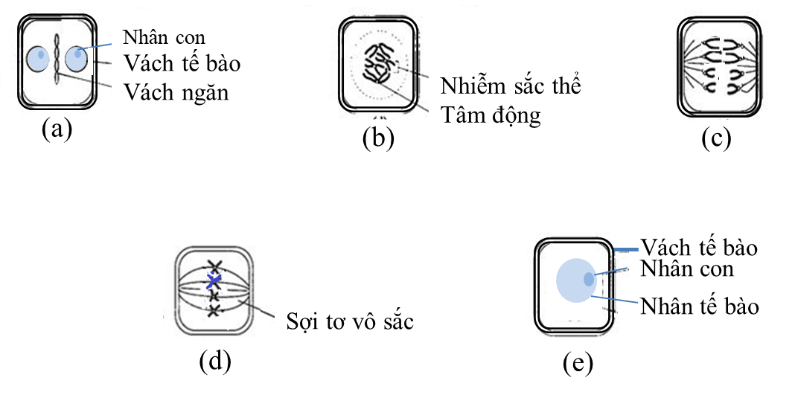

Hãy cho biết mỗi nhận định sau đây đúng hay sai? Giải thích.

a. Quá trình phân bào của các tế bào này là quá trình giảm phân.

b. Bộ nhiễm sắc thể lưỡng bội của loài trên là 2n = 4.

c. Ở giai đoạn (d), tế bào có 8 phân tử ADN thuộc 4 cặp nhiễm sắc thể.

d. Thứ tự các giai đoạn xảy ra là (a) → (b) → (d) → (c) → (e).

e. Các tế bào được quan sát là tế bào động vật.
2. Khi quan sát một số tế bào của một cơ thể gà đang xảy ra giảm phân thì thấy có tất cả 936 nhiễm sắc thể đang phân li về các cực tế bào, trong đó số nhiễm sắc thể ở trạng thái đơn nhiều hơn số nhiễm sắc thể ở trạng thái kép là 312. Biết ở gà có 2n = 78, quá trình giảm phân xảy ra bình thường.
a. Các tế bào trên đang giảm phân ở kì nào? Giải thích.
b. Tính số lượng tế bào của mỗi kì nói trên.
Câu 3: (5,0 điểm)
1. a. Một gen B có chiều dài là 510 nm (nanômet), có tỉ lệ $\frac{A}{G}$ = $\frac{2}{3}$. Mạch 1 của gen có tỉ lệ nuclêôtit loại Ađênin là 15% và Xitôzin là 20% số nuclêôtit của mạch. Tính tỉ lệ, số lượng mỗi loại nuclêôtit của gen B và của mỗi mạch đơn.
b. Một gen b có tổng số liên kết hiđrô là 3600. Ở mạch 1 có số nuclêôtit loại Timin gấp 1,5 lần loại Ađênin; ở mạch 2 số nuclêôtit loại Timin gấp 2 lần loại Xitôzin; số nuclêôtit loại Guanin của mạch 2 gấp 2 lần số nuclêôtit loại Ađênin của mạch 1. Tính tỉ lệ và số lượng mỗi loại nuclêôtit của gen b.
2. Nghiên cứu tính trạng năng suất của giống lúa N, người ta gieo trồng giống lúa này trong 5 điều kiện môi trường khác nhau ký hiệu là I, II, III, IV, V và thu được kết quả sau:
Môi trường | I | II | III | IV | V
Năng suất (tấn/ha) | 5,5 | 6,3 | 6,5 | 6,8 | 7,2
- Khả năng giống lúa N cho các năng suất khác nhau như bảng trên gọi là (A).
- Tập hợp các giá trị năng suất: 5,5; 6,3; 6,5; 6,8; 7,2 (tấn/ha) gọi là (B).
a. (A) và (B) là gì? Trình bày khái niệm (A) và (B).
b. Trong sản xuất nông nghiệp, cần làm gì để thu được năng suất cao?
3. Ở một loài thực vật có bộ nhiễm sắc thể lưỡng bội 2n = 12. Quan sát quá trình phân bào của một tế bào A trên cây đột biến dị bội của loài này, người ta thấy các nhiễm sắc thể kép đang phân li về hai cực của tế bào, ở mỗi cực tế bào đều chứa 5 nhiễm sắc thể kép. Hãy xác định bộ nhiễm sắc thể chứa trong tế bào A và dạng đột biến của cây dị bội trên. Biết rằng các tế bào của cây dị bội này có số lượng nhiễm sắc thể như nhau và không phát sinh đột biến mới.
Câu 4: (3,0 điểm)
1. Đồ thị sau đây thể hiện sự tác động của nhiệt độ lên tốc độ sinh trưởng của cá rô phi Việt Nam:
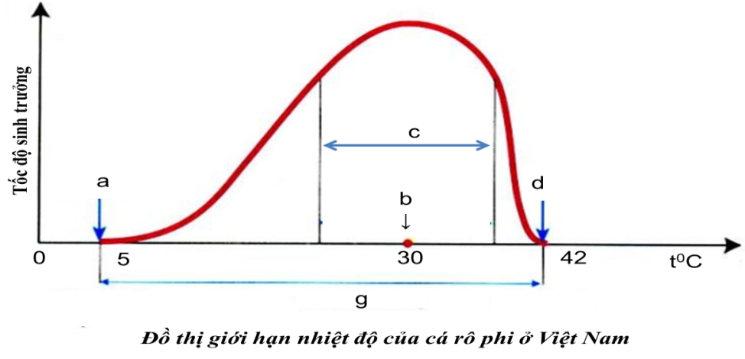
a. Hãy chú thích các ký hiệu (a), (b), (c), (d) và (g) ở đồ thị trên.
b. Nêu khái niệm của (g).
c. Vì sao ở nước ta, cá chép lại sống được nhiều vùng khác nhau hơn cá rô phi? Biết rằng cá chép có giới hạn nhiệt độ từ 2⁰C – 44⁰C.

2. Trong tự nhiên, một số loài sinh vật sống chung với nhau như sau: Cây phong lan sống bám trên cây thân gỗ; vi khuẩn lam sống trong rễ cây bèo hoa dâu. Mối quan hệ sinh thái giữa cây phong lan và cây thân gỗ; vi khuẩn lam và cây bèo hoa dâu lần lượt là mối quan hệ gì? Các mối quan hệ đó có đặc điểm gì?
Câu 5: (3,0 điểm)
Ở người, tính trạng nhóm máu A, B, AB, O do gen I nằm trên nhiễm sắc thể thường qui định. Gen I có 3 alen là I^{A}, I^{B}, I^{O}; trong đó I^{A} và I^{B} đều trội hoàn toàn so với I^{O}; I^{A} và I^{B} đồng trội với nhau. Sơ đồ phả hệ sau đây mô tả sự di truyền tính trạng nhóm máu này của một dòng họ. Biết không xảy ra đột biến với những người trong phả hệ này.
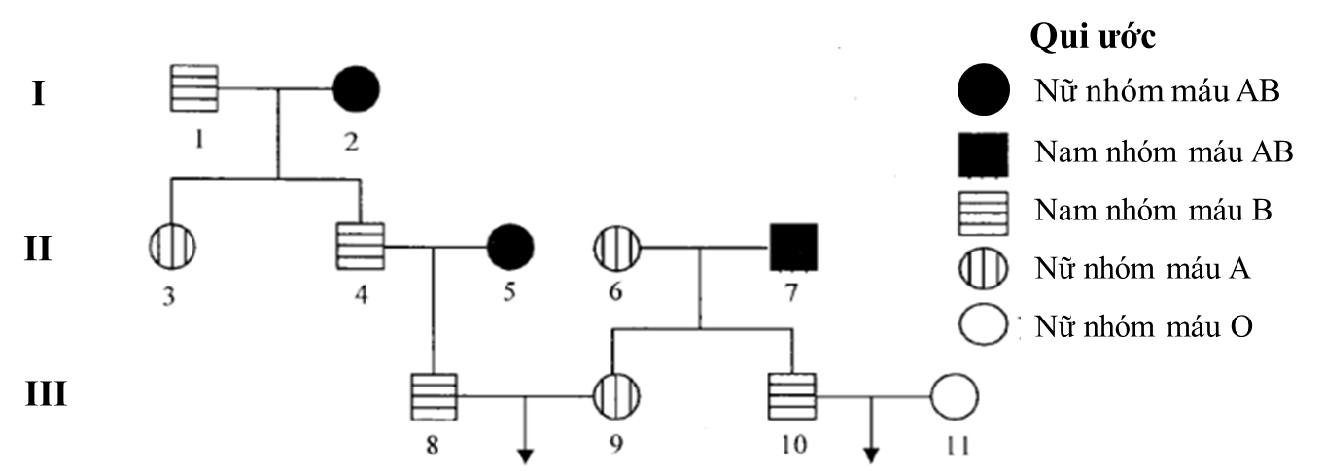
a. Có thể biết được chính xác kiểu gen của những người nào trong sơ đồ trên? Giải thích.
b. Cặp vợ chồng III.10 – III.11 sinh con trai có nhóm máu B với xác suất bao nhiêu?
c. Cặp vợ chồng III.8 – III.9 sinh con có nhóm máu O với xác suất bao nhiêu?
----------- HẾT ----------

- Thí sinh không được sử dụng tài liệu.
- Cán bộ coi thi không giải thích gì thêm.
Họ và tên thí sinh: ……………………………… SBD: ………….. Phòng thi: …….

